

SQL SERVER IV INTELIGENCIA DE NEGOCIOS

LABORATORIO N°1



PROFESOR: GUSTAVO CORONEL

ALUMNOS:

* CACERES CARHUACUSMA CARLOS ANTHONY
* ATUNCAR DE LA CRUZ EDWARD MIKE
* CARRIÓN CALDERÓN GUSTAVO ENRIQUE

CLASE: 55576

**2021**

INDICE

Tabla de contenido

**La empresa1**

**Modelo transaccional2**

**Indicadores3**

**Diseño Dimensional**4

**Carga de Datos**5

**Desarrollo del cubo OLAP**6

**Herramientas cliente**7

**LA EMPRESA**



AMG HOGAR es una empresa de origen limeño, dedicada a la comercialización y venta directa de productos para el hogar, tales como línea blanca (refrigeradoras, lavadoras, cocinas, horno microondas etc.), línea marrón (televisores, reproductores de audio y video, etc.) y pequeños electrodomésticos (licuadoras, tostadoras, cafeteras, etc.) que se preocupa por satisfacer siempre las necesidades de sus clientes, brindando gran variedad de productos de las mejores marcas a los mejores precios, como son: LG, Daewoo, Indurama, Electrolux, Samsung, Sony, Philips, entre otros.

**MODELO TRANSACCIONAL**

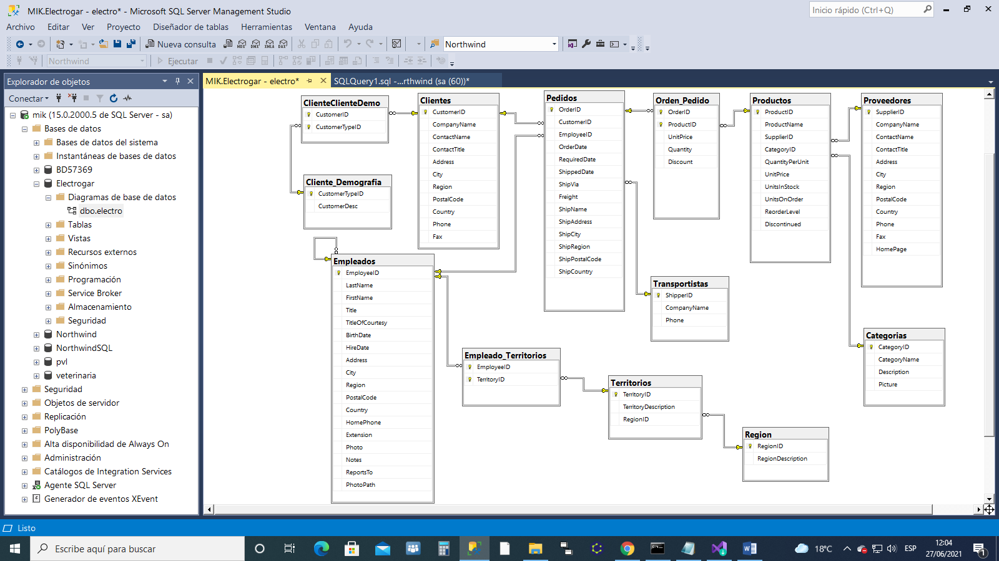

Para el presente trabajo, nuestra base de datos origen es Nortwind, el cual hemos adaptado a nuestro negocio tomando como referencia la información almacenada en ella.

Así mismo, estamos tomando como base las tablas fuertes CLIENTES, EMPLEADOS, PRODUCTOS Y TRANSPORTISTAS.

Nuestra área de desarrollo del proyecto es el de VENTAS, las que están dirigidas al medio nacional, no obstante, también está a nivel internacional siendo el objetivo de expansión a mediano plazo.

Mediante la carga de datos buscaremos conocer mensualmente el estado de nuestras ventas con el uso de nuestros indicadores, además se generará reportes semanales, mensuales y anuales para gestionar nuestra situación económica.

Los indicadores considerados son:

**INDICADORES**

$$\text{Incremento de Clientes (IC) }\text{=}\frac{\text{Cantidad de clientes del periodo}}{\text{Cantidad de clientes del periodo anterior}}\text{x100}$$

$$\text{Incremento en las Ventas (IV)}\text{ =}\frac{\text{Ventas del periodo – Ventas del periodo anterior}}{\text{Ventas del }\text{periodo}\text{ anterior}}\text{x100}$$

$$\text{Variación de las Ventas (VV) }\text{=}\frac{\text{Ventas reales – Ventas presupuestadas}}{\text{Ventas presupuestadas}}\text{x100}$$

Interpretación de indicadores:

|  |  |  |
| --- | --- | --- |
| **IC** | **IV** | **VV** |
| IC=1, se mantiene | IV=0, se mantiene | IV=0, se mantiene |
| IC<1, disminuye | IV>0, sube | IV>0, sube |
| IC>1, aumento | IV<0, caída | IV<0, caída |

**DISEÑO DIMENSIONAL**

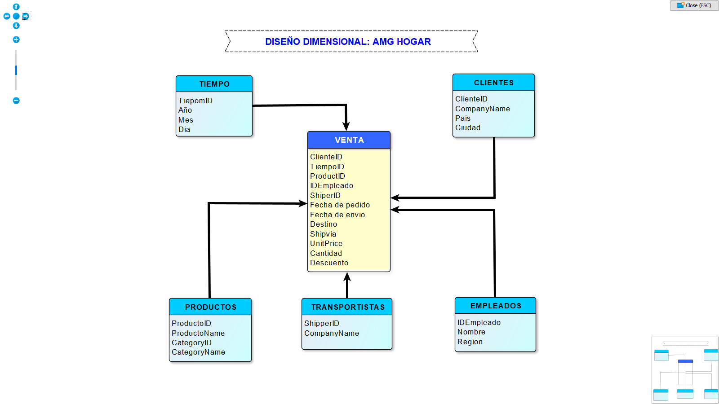

**ENLACE DE VIDEO EN YOUTUBE**

**https://www.youtube.com/watch?v=Ej477OoBN84**